предмет | тема | содержание | контроль
Русский язык | Климова В.Н. | Подготовка к экзамену | Задания в прикрепленных файлах
 | Корнилова Э.А. | 7 мая Тема «Правописание проверяемых, непроверяемых, чередующихся безударных гласных в корне слова»  8 мая Тема «Правописание проверяемых и непроверяемых согласных в корне слова»  8 мая Тема «Правописание приставок» | Выполнить упражнение №293  Повторить параграфы 50, 51, 52 (см. «Теория»)  Выполнить упражнение № 298  Выполнить упражнение № 300  Записать 15 слов с приставками пре-, при-. Объяснить написание приставок.  Повторить параграфы 53, 54 (см. «Теория»)
Литератрура | Климова В.Н.  Образ праведницы в рассказе А.И.Солженицына  «Матрёнин двор» | 1. РЭШ. Урок 45  https://resh.edu.ru/subject/lesson/2177/main/  2. Читаем рассказ «Матрёнин двор» | Задания в прикрепленных файлах
Родной язык (русский) | Кукрыниксы | Кукрыниксы — творческий коллектив советских художников-графиков и живописцев, в который входили действительные члены АХ СССР (1947), народные художники СССР (1958), Герои Социалистического Труда Михаил Куприянов (1903—1991), Порфирий Крылов (1902—1990) и Николай Соколов (1903—2000).  Псевдоним «Кукрыниксы» составлен из первых слогов фамилий Куприянова и Крылова, а также первых трёх букв имени и первой буквы фамилии Николая Соколова.  Три художника работали методом коллективного творчества (каждый также работал и индивидуально — над портретами и пейзажами). Наибольшую известность им принесли многочисленные мастерски исполненные карикатуры и шаржи, а также книжные иллюстрации, созданные в характерном карикатурном стиле. | Рассмотрите плакаты Кукрыниксов:  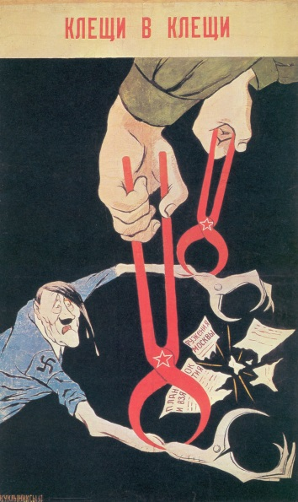  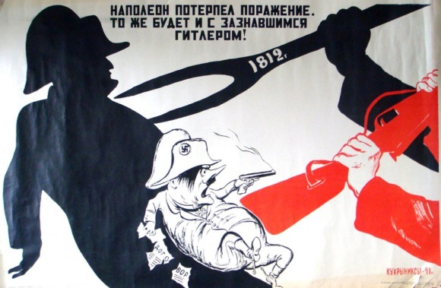  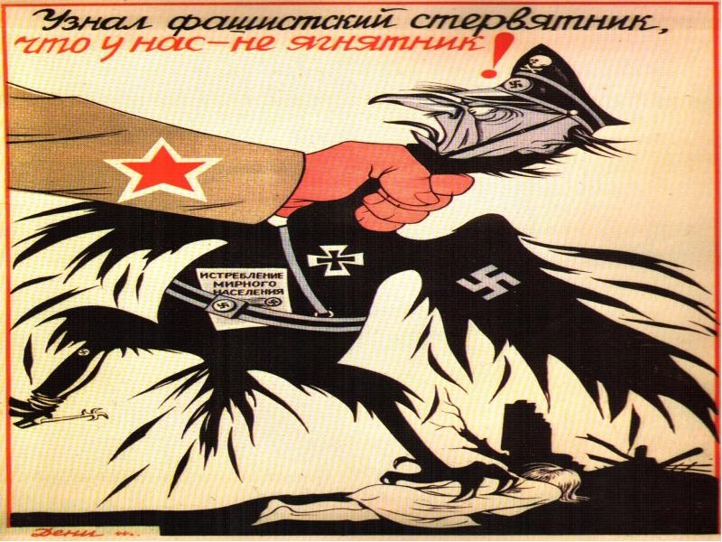  Советское искусство военного времени носило пропагандистский и агитационный характер. Согласны ли вы с этим высказыванием и почему?  Ответить на вопрос устно.
Алгебра | Повторение темы «Целые и дробные выражения. Доказательство тождеств».  Повторение темы «Степени. Корни. Упрощение выражений». | https://www.time4math.ru/oge | В разделе задачники-прототипы тема 13 «Алгебраические выражения» задания 1-6(под цифрами 1 и 2) – 12 примеров  Тема 08 «Числа, вычисления и алгебраические выражения» задания 1-8 (под цифрами 1 и 2) – 16 примеров
Геометрия | Геометрические фигуры в пространстве (объёмные тела) Многогранник и его элементы. Названия многогранников с разным положением и количеством граней. Повторение темы»Четырехугольники»  Повторение темы Первичные представления о пирамиде, параллелепипеде, призме, сфере, шаре, цилиндре, конусе, их элементах и простейших свойствах. | П. 122-128 ознакомительно  Главы V-VI в учебнике  П. 129-131 ознакомительно | https://www.time4math.ru/oge  Тема 18 «Многоугольники», задачи № 1, 5, 11, 20, 25, 35, 45, 58, 70, 84, 96, 128
Английский язык | Филиппова А.Н.  Стереотипы. Декларация о правах человека | Доклад по теме «Конституция РФ» на английском языке (объём 1 страница написанная рукой) | Задание из учебника стр.169,№41,46,  Обязательно занимаемся на учебной платформе « Учи.ру»
 | Рослякова А.А.  Экстремальные виды спорта.  Экстремальные виды спорта: удовольствие и последствия | Раздел 4 урок 3  С. 172-177 | Выполнить контрольную работу  Оценка «3» -№1,2, 3  в контрольной работе,  Оценка «4»- 1,2,3,4  Оценка «5»- 1.2,3,4,5  Контрольная работа в прикрепленных файлах.
География | Дальний Восток. | https://nsportal.ru/shkola/geografiya/library/2016/10/10/prezentatsiya-klimat-evrazii | П.53,54 | П.53,54 читать
 |  |  | П.53-55 | П.53-55 Заполнить к.карту (по заданиям) и таблицу, используя текст учебника.
История Отечества | Внешняя политика Александра II.  Русско- турецкая война | Учебник параграф 21 | Стр.159, вопрос 6  Ответы присылать на ЭП: riazanova.svetlana1973@yandex.ru
Обществознание |  | П. 21 | П. 21письменно в тетради с заголовком "Перечислить основные социальные проблемы нашего общества (назвать не менее 10)
Физика | Период полураспада |  | Задания в прикрепленных файлах
Химия | Алюминий и его соединения | 1. Посмотри видеоурок  https://infourok.ru/videouroki/939  2. Прочитай и перескажи параграфы 46-47  3.Устно выполни задание | Задание:  1. Объясни, как свойства алюминия влияют на его применение
Биология | Биотические связи в природе | 1. Посмотри видеоурок https://www.youtube.com/watch?v=taWJf1QGl_8  2. Прочитай и перескажи параграф 51 учебника  3.Устно выполни задание | Задание:  1. Устно ответь на вопросы 1,3 стр. 223 учебника
ОБЖ | Первая помощь при травмах и повреждениях кровеносной системы | 1. Посмотри видеоурок  https://www.youtube.com/watch?v=TSh5ebu_zfo  2. Устно выполни задание | Задание:  1. Расскажи своим близким о правилах остановки артериального кровотечения
Физическая культура | Здоровый образ жизни | Выполняем самостоятельно комплексы упражнений на развитие физических качеств: 30 минут (следим за самочувствием, контролируем ЧСС, развиваем функциональные способности организма). Выбираем упражнения и контролируем нагрузку в соответствии с группой здоровья. | Выполняем ежедневно
Информатика | Содержание и структура сайта.  Оформление сайта. | Любые возможности Интернета | В любом бесплатном конструкторе сайтов оформить первую страницу, на которой будет написана тема «Профилактика коронавируса 2020» (оформление на свое усмотрение, сделать скрин и прислать учителю)

